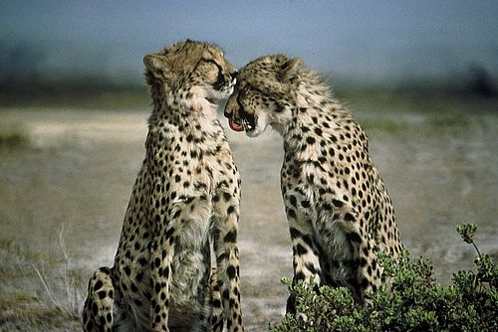
[cit. 2011-02-17]. Dostupný pod licencí Public domain na WWW: <http://www.public-domain-photos.com/animals/cheetah-2.htm>. >>>
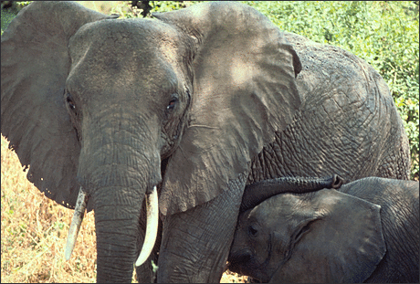
[cit. 2011-02-17]. Dostupný pod licencí Public domain na WWW: <http://www.pdclipart.org/displayimage.php?album=154&pos=56>.
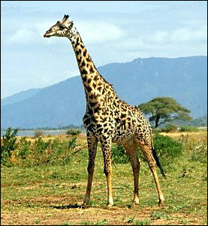
[cit. 2011-02-17]. Dostupný pod licencí Public domain na WWW: <http://www.pdclipart.org/displayimage.php?album=154&pos=124>.
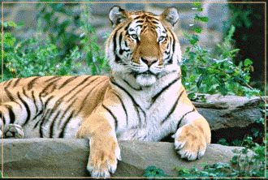
[cit. 2011-02-17]. Dostupný pod licencí Public domain na WWW: <http://www.pdclipart.org/displayimage.php?album=22&pos=42>.
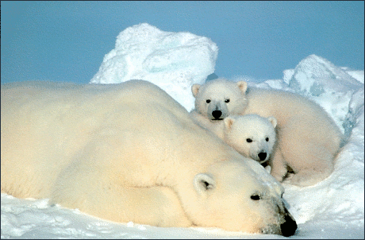
[cit. 2011-02-17]. Dostupný pod licencí Public domain na WWW: <http://www.pdclipart.org/displayimage.php?album=153&pos=88>.
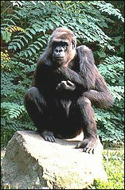
[cit. 2011-02-17]. Dostupný pod licencí Public domain na WWW: <http://www.pdclipart.org/displayimage.php?album=25&pos=13>.
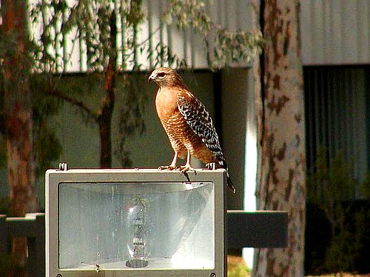
[cit. 2011-02-17]. Dostupný pod licencí Public domain na WWW: <http://www.public-domain-photos.com/animals/hawk-4.htm>.
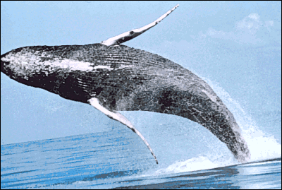
[cit. 2011-02-17]. Dostupný pod licencí Public domain na WWW: <http://www.pdclipart.org/displayimage.php?album=18&pos=126>.
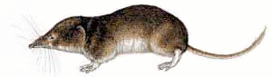
[cit. 2011-02-17]. Dostupný pod licencí Public domain na WWW: <http://www.pdclipart.org/displayimage.php?album=17&pos=308>.
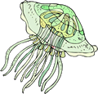
[cit. 2011-02-17] Dostupný pod licencí Public domain na WWW: <http://www.pdclipart.org/displayimage.php?album=18&pos=129>.
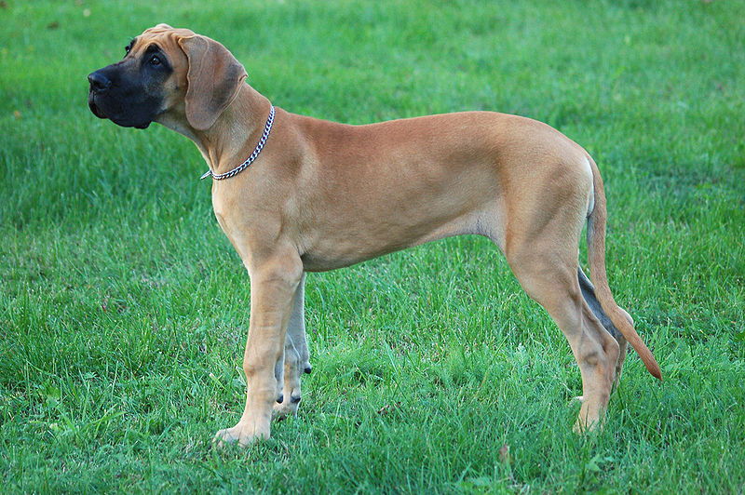
[cit. 2011-02-17]. Dostupný pod licencí Creative Commons na WWW: <http://commons.wikimedia.org/wiki/File:Great_dane-3,5_months_old_pup.jpg>.
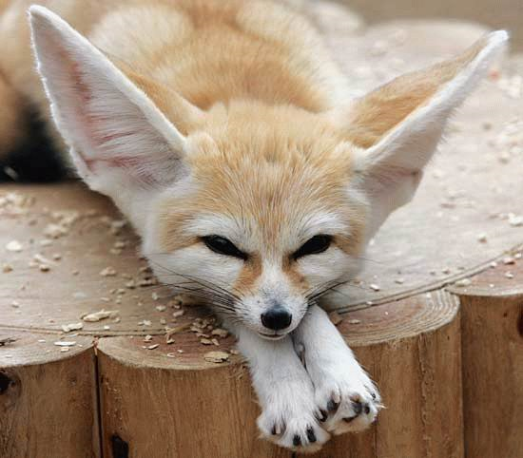
[cit. 2011-02-17]. Dostupný pod licencí Creative Commons na WWW: <http://commons.wikimedia.org/wiki/File:Fennec_Fox.jpg>.

